Presseinformation

Ein System für alle Aufgaben
Zumtobel hat mit SUPERSYSTEM ein außergewöhnliches LED-Lichtsystem vorgelegt, das Architekten und Lichtplanern eine völlig neue Freiheit ermöglicht: Sie schätzen das umfangreiche Baukastensystem, das flexibel über alle Anwendungen hinweg eingesetzt werden kann. Im Herbst 2015 bringt Zumtobel die zweite Generation des modularen Lichtwerkzeugkastens auf den Markt, die mit SUPERSYSTEM outdoor erstmals auch den Außenbereich abdeckt.
Dornbirn, Mai 2015 – Maximale Flexibilität und eine damit verbundene, grenzenlose Planungsfreiheit zeichnen das innovative LED-Lichtsystem SUPERSYSTEM von Zumtobel aus. Neben seiner Anpassungsfähigkeit überzeugt das ultrakompatible Baukastensystem mit einer minimalistischen Formensprache, die für ein diskretes Erscheinungsbild der Leuchten im Raum sorgt. Dabei ist das System zur Abhängung und Deckenbefestigung dezent in ein Alu-Profil integriert. Zumtobel hat dazu die Stromschiene, die die gesamte Elektronik beheimatet, im Querschnitt so klein wie möglich gestaltet, um optisch nicht in den Vordergrund zu treten. Mit der erweiterten Generation, die ab kommendem Herbst erhältlich ist, ergänzt der österreichische Lichtlösungsspezialist das Spektrum von SUPERSYSTEM um zahlreiche Funktionen. Zum Einsatz kommen dabei neueste LED-Technologie und eine fortschrittliche Lichttechnik. So sorgen austauschbare Linsen für eine günstige und einfache Anpassung des Systems an veränderte Bedingungen. Drei Strahlergrößen mit einem Durchmesser von 25, 45 und 65 mm in den Gehäusefarben weiß, schwarz und silber, für verschiedene Lichtkonzepte entwickelte Linsen sowie unterschiedliche Präzisionswerkzeuge wie ein Vario-Objektiv, Entblendungs-Tools, Wabenraster, Shutte-Klappen und Wallwasher ergänzen das bestehende Portfolio.
Mit der Erweiterung eröffnet Zumtobel erstmals die Option, die Lösung auch im Außenbereich einzusetzen. SUPERSYSTEM outdoor ist an das vielseitige Beleuchtungssystem für den Innenbereich angelehnt und ermöglicht die gezielte Beleuchtung und Inszenierung des Außenraumes. Die Lösung für den Außenbereich akzentuiert vertikale wie auch horizontale Flächen und sorgt für ein harmonisches Erscheinungsbild von Gebäuden sowohl bei Tageslicht als auch in der Nacht. Plätze und Gehwege können homogen beleuchtet und flexibel in die städtische Umgebung integriert werden. Die hohe Variabilität der Produktfamilie erlaubt maßgeschneiderte Lichtplanungen für den Innen- und Außenbereich innerhalb eines einzigen Systems.
Aufgrund seiner schier endlosen Kombinationsmöglichkeiten eignet sich die Lösung vor allem für anspruchsvolle Lichtkonzepte. Dies galt bisher vor allem für die Bereiche Kunst und Kultur, Hotel und Wellness bis hin zu Shop und Retail. Durch die Erweiterung wird SUPERSYSTEM auch für die Realisierung von anspruchsvollen Lichtkonzepten im privaten Lebensraum interessant.
Zahlen und Fakten SUPERSYSTEM
- Präzise Akzentbeleuchtung mit wahlweise 4, 10 oder 15 Watt Leistungsaufnahme
- Drei Strahlergrößen mit einem Durchmesser von 25, 45 oder 65 mm
- Für verschiedene Lichtkonzepte entwickelte Linsen, Reflektoren und Filter
- Wallwasher, LED-Lichtlinie
- Gehäusefarben in weiß, schwarz und silber
- Einsatz im Innen- und Außenbereich
- 360° drehbare, 90° schwenkbare LED-Spots
- Auswahl an Farbtemperaturen: warmweiß (3000 Kelvin) und neutralweiß (4000 Kelvin)
- Exzellente Farbwiedergabe Ra > 90
- Lebensdauer 50 000 Stunden
- Umfangreiches Zubehör: Abblendtubus, Ringraster, Wabenraster, Pictureframing, Abblendklappen

Bildunterschriften:
(Photo Credits: Zumtobel)
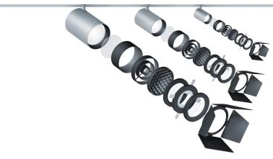
Bild 1: Mit der neuen Generation erweitert Zumtobel SUPERSYSTEM um vielfältige Lichtwerkzeuge.

Bild 2: Visualisierung SUPERSYSTEM 40, 24, 16 und 8 Grad Reflektor.

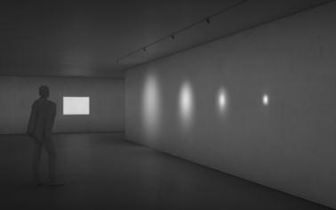

Bild 3: Visualisierung picture framing SUPERSYSTEM sowie 40, 24, 16 und 8 Grad Reflektor.
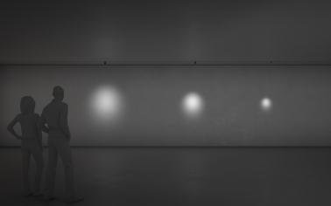

Bild 4: Visualisierung Zumtobel SUPERSYSTEM Spotgröße 65 mm, 45 mm, 25 mm frontal.
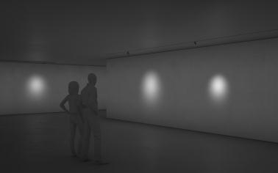

Bild 5: Visualisierung SUPERSYSTEM Spotgröße 65 mm, 45 mm, 25 mm recessed surface mounted.
Pressekontakt:
Zumtobel Lighting GmbH
Sophie Moser
PR Manager
Schweizer Strasse 30
A-6850 Dornbirn

Tel +43-5572-390-26527
Mobil +43-664-80892-3074
E-Mail press@zumtobel.com
www.zumtobel.com

Vertrieb Deutschland, Österreich, Schweiz:
ZG Licht Mitte-Ost GmbH  Grevenmarschstr. 74-78  32657 Lemgo  T +49-5261-212-0  F +49-5261-212-9000  E-Mail: info@zumtobel.de  www.zumtobel.de | ZG Licht Nord-West GmbH  Stahltwiete 20  22761 Hamburg  T +49-40-53 53 81-0  F +49/(0)40 53 53 81-99  E-Mail: info@zumtobel.de  www.zumtobel.de | ZG Licht Süd GmbH  Solmsstr. 83  60486 Frankfurt  T +49-69-26 48 89-0  F +49-69-69 26 48 89-80  E-Mail: info@zumtobel.de  www.zumtobel.de
ZG Lighting Austria GmbH  Donau-City-Strasse 1  1220 Wien  Österreich  Tel: +43-1-258-2601-0  Fax: +43-1-258-2601-82845  E-Mail : welcome@zumtobel.at  www.zumtobel.at | Zumtobel Licht AG  Thurgauerstrasse 39  8050 Zürich  Schweiz  Tel: +41-44-30535-35  Fax: +41 44 305 35 36  E-Mail: info@zumtobel.ch  www.zumtobel.ch

Über Zumtobel
Zumtobel, international führender Anbieter von ganzheitlichen Lichtlösungen, macht das Zusammenspiel von Licht und Architektur erlebbar. Als Innovationsführer bietet Zumtobel ein umfassendes Portfolio an hochwertigen Leuchten und Lichtmanagementsystemen für die professionelle Gebäudebeleuchtung in den Bereichen Büro, Bildung, Verkauf, Handel, Hotel und Wellness, Gesundheit, Kunst und Kultur sowie Industrie an. Zumtobel ist eine Marke der Zumtobel AG mit Konzernsitz in Dornbirn, Vorarlberg (Österreich).
Zumtobel. Das Licht.

